INTEGRACIÓN Nº 21
REVISTA SOBRE CEGUERA Y DEFICIENCIA VISUAL

Junio 1996
Págs. 21-32

Condiciones y actitudes hacia la integración escolar de niños ciegos y deficientes visuales (*)

B. Salinas Fernández
F. Beltrán Llavador
A. San Martín Alonso
C. Salinas Fernández

(*) Este trabajo forma parte de un proyecto de investigación más amplio, dirigido por el primero de los autores, subvencionado por la Organización Nacional de Ciegos Españoles (ONCE). Las opiniones vertidas en el artículo son de exclusiva responsabilidad de los autores.

RESUMEN: Objetivo: Se analizan las actitudes y prácticas de evaluación respecto a la integración de niños ciegos y deficientes visuales en aulas ordinarias. Instrumentos: dos cuestionarios, uno dirigido a profesores de aula con niños ciegos o deficientes visuales, y otro a profesores de aula y profesores itinerantes de la Organización Nacional de Ciegos Españoles; dos mesas redondas con profesores itinerantes; entrevistas a profesores de aula; entrevistas a alumnos ciegos con experiencia de integración. Resultados: los resultados ponen de manifiesto que los centros escolares no responden adecuadamente a las adaptaciones que requiere el tratamiento de la diversidad. Desde el punto de vista curricular, programas, metodologías, materiales y evaluación tienden a imponer pautas estandarizadas de enseñanza-aprendizaje. Desde el punto de vista de los profesionales, la voluntad de los docentes resulta insuficiente para paliar sus deficiencias formativas. Se recomienda la adopción de medidas que corrijan los efectos señalados, mejorando el proceso de integración.

PALABRAS CLAVE: /Educación/ /Integración escolar/ /Centros de enseñanza/ /Aulas de integración/ /Actitudes/ /Profesores de aula/ /Profesores itinerantes/

ABSTRACT: Conditions and attitudes towards the integration of blind and visually impaired children in mains-tream schools. Objective: the paper analyzes attitudes towards the integration of blind and visually impaired children in ordinary classrooms and related assessment practices. Tools: two questionnaires, one intended for classroom teachers of blind or visually impaired children, and the other for the Spanish National Organization of the blind teachers, classroom teachers and itinerant teachers; two round tables with itinerant teachers; interviews with teachers and classroom teachers; interviews with mainstreamed blind pupils. Results: the results show that schools do not respond suitably to the adaptations required to deal with diversity. From the curricular standpoint, the programmes, methodologies, materials and assessment tend to impose standard teaching-learning patterns. From the standpoint of the professionals, the teaching staff's good will is felt to be in-sufficient to make up for their lack of training. The adoption of measures is recommended to correct the effects referred, and improve the mainstreaming process.

KEY WORDS: /Education/ /Mainstreaming/ /Attitude change/ /Classroom teachers/ /Itinerant teachers/

INTRODUCCIÓN A LA INVESTIGACIÓN

El informe de investigación que presentamos parte de un proyecto titulado «Las actitudes hacia la evaluación en aulas de integración con niños con ceguera y deficiencias visuales. Elaboración de un programa específico de formación a partir de preconcepciones de profesores y alumnos». En ese sentido, se hace necesario diferenciar dos objetivos en el trabajo del equipo investigador: (a) por una parte el análisis de las actitudes y prácticas de evaluación generadas en aulas de integración y, por otra, (b) la elaboración de un programa de formación dirigido hacia el profesorado de aula.

A lo largo de una secuencia de dos artículos daremos cuenta del primer objeto de investigación, esto es, la hipotética problemática que emerge de los procesos de escolarización y evaluación de los alumnos en las aulas de Educación Primaria, cuando en dichas aulas se encuentran en régimen de integración niños ciegos o deficientes visuales.

En este primer artículo trataremos de sintetizar los resultados y datos obtenidos en torno a la incidencia de la inclusión de un niño ciego o deficiente visual en el aula, especialmente en lo que hace referencia a actitudes del profesor, estudiantes y papel del profesor itinerante, en un segundo y próximo trabajo haremos referencia a los procesos de evaluación propiamente dichos.

Resulta necesario, por otra parte, incidir en que esta investigación no trata de valorar si los procesos de integración de niños ciegos y deficientes visuales en aulas convenciones son, en su naturaleza, positivos o negativos. Asumimos plenamente que la integración escolar es un derecho del niño con algún tipo de deficiencia o necesidades educativas especiales, y que sólo en aquellos casos particulares en que se demuestre que los procesos de integración resultan perjudiciales para el niño con necesidades especiales, podrían plantearse otro tipo de alternativas.

Entendemos que el desarrollo de programas de integración no puede ser considerado tan sólo como el resultado de la legislación que le da cobertura; antes que eso, es la consecuencia de una evolución cultural de la propia escuela convencional, una escuela que trata de desarrollar conocimientos y actitudes hacia una mejor sociedad, una escuela donde la convivencia y aceptación de la diversidad —física, psíquica y cultural— son el primer paso hacia la tolerancia y el desarrollo democrático.

ESTABLECIMIENTO DEL PROBLEMA Y PROPÓSITOS DEL ESTUDIO

Tomando en consideración todo lo anterior, los objetivos inicialmente planteados en la investigación, y en referencia a la parte que vamos a sintetizar, fueron los siguientes:

1. Estudio de la evolución de actitudes y prácticas en el aula, por parte de profesores y alumnos, en aulas de Educación Primaria en las que están escolarizados en régimen de integración niños con ceguera y deficiencias visuales.

2. Estudio del contexto organizativo de la evaluación de los procesos de enseñanza y aprendizaje.
Estos objetivos, enunciados al inicio de la investigación, fueron, también, revisados una vez cumplimentada la primera fase de la investigación y concretados en la siguiente formulación de preguntas como eje para el trabajo investigador:

• ¿Qué posibles cambios de presupuestos en las actitudes y prejuicios del profesor de aula con respecto a la ceguera y la integración, supone la inclusión de un niño ciego o deficiente visual en el aula?

• ¿Qué posibles cambios metodológicos por parte del profesor de aula se generan con la inclusión de un niño ciego o deficiente visual en el aula?

• ¿Cuál es la implicación del centro escolar?.

• ¿Cuál es el papel del profesor itinerante en todo este proceso y cómo es valorado por los profesores de aula?

• ¿Hay un tratamiento diferencial hacia el alumno ciego o deficiente visual?, ¿en qué aspectos de la vida del aula?, ¿cómo afecta esto a la socialización con el resto de compañeros?

• ¿Cuáles son las necesidades de formación en el profesor de aula cuando, por primera vez, recibe a un estudiante ciego o deficiente visual en régimen de integración?

EL MARCO TEÓRICO DE LA INVESTIGACIÓN

Si analizamos, por separado, la producción bibliográfica de los últimos años, en cuanto a desarrollos teóricos e investigación, referida a «pensamiento de los profesores», «evaluación en el aula» y «contextos de integración» (incluyendo dentro de éste, los contextos de integración escolar de niños y niñas con ceguera o deficiencias visuales), puede encontrar un gran número de trabajos, artículos, monografías y libros; sin embargo, cuando todo esto se plantea unido el problema se complica, más si tenemos en cuenta que una de las características de las investigaciones referidas al problema es que responden a contextos educativos y de enseñanza concretos, diferentes y complejos. En otras palabras, tiene tal importancia el contexto donde se desarrollan los aprendizajes que, tanto las hipótesis de trabajo, como las conclusiones, no son fácilmente gene-realizables ni trasladables a otros contextos.

Por otra parte, el tema de la evaluación escolar desde aulas de integración de niños y niñas con deficiencias visuales ha sido escasamente tratado en nuestro propio contexto, a modo de ejemplo, podemos hacer referencia a las Conclusiones del «Área Didáctica» de las II Jornadas de Estudio en torno a la educación de los niños ciegos y deficientes visuales, celebradas en el 87, o a las Conclusiones de las II Jornadas de Estudio, en el 88, en cuanto al área de integración educativa de alumnos con deficiencia visual: adaptaciones curriculares y apoyo. A través de las actas de ambas Jornadas (ONCE, 1988) encontramos muy escasas referencias a la problemática de la evaluación escolar (no se debe asociar en este caso evaluación escolar, con evaluación de aspectos específicos de la deficiencia visual) así, por ejemplo, reseñamos el trabajo de Herrero, Castillo y González (1988) sobre «Objetivos educativos para el alumno deficiente visual en el Ciclo Inicial», en el cual sí se hace una mención específica a la evaluación de objetivos; o el trabajo de Medina, Mezquida y Rastoll (1988), titulado «Experiencias de educación Integrada en un Centro de Baleares. Diseño Curricular y adaptación». También en nuestro propio contexto es necesario citar el trabajo de Carlos y otros (1992), centrado en el análisis e intervención de las necesidades educativas especiales desde la deficiencia visual.

Con respecto a los procesos de integración de niños con ceguera o deficiencia visual, es necesario hacer referencia a un informe, en realidad conjunto de informes y ponencias, a estas alturas clásico en la literatura especializada, elaborado por un grupo de especialistas de la American Foundation for the Blind, en el año 1954, y titulado The Pinebrok report. En dicho informe se establece el marco de trabajo, filosófico, político y educativo a través del cual, en las décadas posteriores, se han venido desarrollando los. procesos de integración educativa, no sólo en Estados Unidos, un marco diseñado bajo el objetivo de establecer «un medio lo menos restrictivo posible» para la niña o niño ciego o deficiente visual, quizás la frase que vendría a resumir dicha filosofía de la integración es la siguiente: Un niño ciego es ante todo un niño, con las mismas necesidades y potencialidades que todo niño posee. (American Foundation for the Blind, 1954, pg. 13).

De cualquier forma, el apuntar que toda niña o niño con diferencias o deficiencias debe ser integrado en una escuela convencional, resulta arriesgado, si no contemplamos el alcance y límites de tal planteamiento, comenzando por establecer claramente de qué tipo de integración hablamos. Esto es, un marco previo que nos clarifique de qué tipo de integración estamos hablando, cuál es su naturaleza, sobre quién, y bajo qué circunstancias se plantea la cuestión. Hegarty (1994), define la integración como «una forma de proporcionar adecuadamente una educación de alta calidad para.alumnos con necesidades especiales en aulas regulares» (pg. 125), sin embargo, es necesario señalar las dificultades de alcanzar un consenso sobre lo que significa una «integración adecuada» (Rispens, 1994, pg. 135).

Por otra parte, también es necesario señalar que el debate entre integración o segregación, o si se prefiere, el debate entre una escuela integradora o una escuela especial, no escapa a las luchas de poder y a los procesos de cambio estructurales que ello genera. Frente a la integración, la existencia de un aparato más o menos consolidado de educación especial, con su burocracia, centros, profesores y ámbitos de poder y responsabilidad asociados, nos introduce en el problema de la «reconversión» de dicho aparato y de sus profesionales (Erin, 1993) y, por lo tanto, en un debate complicado donde a veces el interés político, burocrático o laboral prima sobre el interés social o particular de los niños y niñas con deficiencias o diferencias.

Uno de los supuestos fundamentales que da razón de ser a la integración es el hecho de que la interacción y relación entre personas discapacitadas y aquellas que no lo son, podría revertir en beneficio para ambos grupos, propiciando el desarrollo de relaciones sociales positivas (Hubbard, 1983; Díaz, Royo y Martínez, 1995). Sin embargo, resultaría ingenuo reducir la integración a la situación de introducir un niño o niña con necesidades educativas especiales en un aula convencional. Diferentes investigaciones han analizado los efectos de las interacciones sociales entre niños con y sin discapacidades, y han demostrado que sin un marco bien estructurado, la simple proximidad ₍social entre grupos, en ocasiones puede ser contraproducente; a este respecto, Gresham (1983)'insiste en la necesidad, frente a la integración escolar de niños y niñas con deficiencias, de preparar a los mismos en un conjunto de habilidades sociales que resultan críticas para la aceptación entre iguales en el grupo, de lo contrario, apunta Gresham, el proceso de integración podría derivar en aislamiento social y en un marco social restrictivo (pg. 140).

Esta apreciación, en el caso de la integración de niñas y niños ciegos o deficientes visuales, se encuentra avalada por los trabajos de Eaglestein (1975), Hoben y Linstrom (1979), Van Hasselt (1983) y Romer y Haring (1994). Por su parte, Pelechano, García y Hernández (1994), presentan los resultados de la aplicación de dos programas de modificación de actitudes hacia la integración de niños ciegos, en relación a las habilidades personales y fomento de la interacción personal, desde la perspectiva de que, efectivamente, la integración, sólo como proceso de incluir en un aula convencional a un niño ciego, puede resultar incluso contraproducente en la generación de actitudes entre los alumnos.

INSTRUMENTOS Y MUESTRA

Los instrumentos utilizados en la investigación han sido: dos cuestionarios, uno dirigido a profesores de aula con niños ciegos o deficientes visuales y otro dirigido a profesores de aula y profesores itinerantes de ONCE; dos mesas redondas con algunos profesores itinerantes; entrevistas a varios profesores y profesoras de aula; entrevista a varios alumnos ciegos con cierta experiencia de integración. A continuación se describen y comentan cada uno de los instrumentos de investigación.

Cuestionario dirigido a profesores de aula ( C-2)

La formulación final del cuestionario fue diseñada después de analizar, con la colaboración de algunos profesores itinerantes de la ONCE, un primer cuestionario piloto y tras reformular algunos items en orden a una mayor claridad. El cuestionario, aparte de los datos de identificación y de la solicitud de describir brevemente la deficiencia visual del alumno integrado, consta de: a) 24 items a valorar según una escala de acuerdos, referidos a actitudes, materiales y tiempos, evaluación y relaciones con el profesor itinerante; b) 12 items a valorar según escala de acuerdos referidos a aspectos específicos de la alumna o alumno ciego o deficiente visual y, por último, c) 4 items referidos al interés, participación, trabajo en grupo y trabajo autónomo de la niña o niño ciego o deficiente visual, así como con respecto al material y tareas de clase, diferenciando entre las áreas de conocimiento de Lenguas, Matemáticas, Expresión Artística, Educación Física y Conocimiento del Medio; finalmente, d) para cada área de conocimientos se presenta un listado de objetivos donde se le pide al profesor o profesora que valore en qué medida opina que el niño ciego o deficiente visual podrá superarlos o no.

El cuestionario C-2 fue repartido, durante los cursos 93-94 y 94-95, a la totalidad de los profesores de aula con niños ciegos o deficientes visuales, con profesor o profesora de Apoyo de la ONCE, de Educación Infantil y Educación Primaria o, en su caso, Educación General Básica, de las provincias de Valencia y Castellón. La muestra de casos individuales se sitúa en 42; ello quiere decir que la muestra representa aproximadamente el 70 % de la población, reflejándose en la tabla 1 sus características más significativas.

Tabla 1 Características de los profesores de aula

A)Sexo | mujeres | 77'8%
 | varones | 22'2%
B) Experiencia docente | más de 25 años | 15'5%
 | entre 15 y 25 años | 41%
 | entre 5 y 15 años | 36%
 | menos de 5 años | 7%
C) Cursos impartidos | Ed. Infantil | 2
 | Primer Ciclo | 12
 | Segundo Ciclo | 9
 | Tercer Ciclo | 21
D) Tipo de centro | Público Concertado Privado | 27 13 4
E) Situación del centro | Urbano | 15
 | Rural | 11
 | Urbano-Periférico | 14
(*) F) Número de estudiantes por aula | de 10 a 20 | 10%
 | de 20 a 30 | 62'5%
 | de 30 a 40 | 27'5%

(*) (La media de estudiantes por aula en E.I. y Primer Ciclo es de 22.75, mientras en Segundo y Tercer Ciclo se eleva a 27.46)

El cuestionario recoge opiniones de los profesores de aula con alumnos ciegos o deficientes visuales en régimen de integración, presentándolos en forma de escala de valoración.

Entrevista a profesores de aula con alumnos ciegos o deficientes visuales

Las entrevistas se realizaron en ocho centros escolares de EGB de la provincia de Valencia que disponen de aulas donde se realizan procesos de integración de niños ciegos o deficientes visuales. En todos ellos se entrevistó al profesor de aula de integración, en el caso de los primeros ciclos de la escolaridad, o al profesor tutor del niño ciego o deficiente visual, en el caso del ciclo superior de EGB donde hay multiplicidad de profesorado de aula según materias a impartir. La selección de los casos se realizó intentando que, a través de los mismos, estuviera representada la tipología de centros, niveles y alcance de la deficiencia visual de la población.

La tipología de los centros era la siguiente: 5 centros públicos; 2 centros concertados; 1 privado. Uno de los centros es de Escolarización Gitana, por lo que su configuración no coincide totalmente con el resto de centros ordinarios. No obstante, se decidió incluirlo en la muestra en tanto que podía resultar interesante al objeto de obtener información cruzada sobre dos dimensiones de la integración escolar: la «cultural» de los niños gitanos, y la «especial» de los niños ciegos o deficientes visuales.

Cuestionario dirigido a profesores itinerantes de la ONCE (C-3)

El cuestionario fue repartido a los profesores y profesoras itinerantes de Educación Especial de la ONCE de Valencia y Castellón, durante los cursos 93-94 y 94-95; constaba de un conjunto 27 de items, referidos a opiniones, a valorar en base a la alternativa «verdadero-falso», agrupados según las siguientes temáticas: a) apreciaciones en tomo al proceso de integración; b) condicionantes en el desarrollo de la integración; c) estrategias en el desarrolló de la enseñanza; d) la evaluación de los aprendizajes en la integración.

Las situaciones y proposiciones formuladas a través de los items, estaban relacionadas con diferentes aspectos de la concepción y desarrollo del programa de integración.
El total de envíos de cuestionarios fue de 60, de los cuales fueron devueltos debidamente cumplimentados un total de 54.

Entrevistas a estudiantes ciegos y grupo de discusión con profesores itinerantes de Educación Especial de la ONCE

Nuestro objetivo en esta fase de la investigación era profundizar en los significados sobre los que se sustentan determinadas actuaciones de orden didáctico y, de modo especial, las relacionadas con la evaluación de los alumnos ciegos o deficientes visuales (C o DV) en programas de integración. Se decidió utilizar estrategias metodológicas que permitieran intervenir para enfocar y matizar aquellos aspectos que considerábamos más relevantes en virtud de lo cual optamos por utilizar el grupo de discusión y la entrevista en grupo, realizadas a partir de un guión de temas / preguntas.

Planteamos dos estrategias distintas porque una información obtenida sobre cuestiones tan delicadas y a la vez tan teñidas de subjetividad, tenía que cruzarse con otro grupo de referencia. El grupo de partida no podía ser otro que el constituido por una muestra de siete profesores itinerantes, quienes en representación de la ONCE prestan el apoyo didáctico a los alumnos que participan en programas de integración. También decidimos aplicar la entrevista colectiva a otro grupo de referencia para contrastar la información dada por los profesores itinerantes. Este grupo de referencia estaba constituido por cuatro alumnos que habían participado en programas de integración en EGB y BUP, actualmente cursando estudios superiores. Consideramos que su relativo alejamiento de aquella experiencia les permitiría ahora hacer una valoración retrospectiva más sosegada y a la vez nos aportarían información para contrastar o enriquecer la aportada por los profesores.

ANÁLISIS Y COMENTARIO DE LOS DATOS

Actitudes del profesor de aula

Incertidumbre es la primera reacción del profesor cuando sabe que en su aula va a estar escolarizado un niño con deficiencias visuales. Incertidumbre alimentada, desde luego, por el enorme desconocimiento social acerca de las implicaciones de la ceguera, no sólo en el aula, sino también fuera de ella. Incertidumbre que se expresa con toda sinceridad mediante términos entre los cuales el más corriente es el de miedo.

«A mí me daba horror, miedo y angustia y no sabía qué hacer cuando, por ejemplo, la máquina no iba» (caso C).

«Fueron unos días en que no podía dormir al pensar en el problema.» (caso F).

«Sí, miedos; yo tuve miedo» (Caso F)

«Entonces no sabía cómo tratarla y sigo sin saber muy bien cómo tratarla» (caso A).

«Para esto hay que mentalizarse antes [...] necesitas preparación y disposición [...] mucha dedicación» (caso C).

«Me veía impotente ante este problema.» (caso F).

«Los primeros días lo pasé muy mal [...] el primer sentimiento que tienes es de lástima [...] yo me iba a casa muchos días llorando. Lo que a otro niño le afecta y tú no le das importancia, a ella le das más importancia porque siempre piensas «pobrecita, encima de lo mal que está» (caso D).

Ahora bien, ¿de qué tiene miedo el profesor? o, mejor dicho, ¿por qué o a quién teme el profesor? En primer lugar, el temor está asociado a la problemática de la nueva situación profesional que debe enfrentar. En segundo lugar, el caso se problemática en la medida en que escapa a la normalización impuesta por las situaciones de aula; es decir, el profesor no sabe cómo enfrentar desde el punto de vista profesional una situación que, en todos los sentidos, escapa a la norma. Resulta interesante observar la percepción del miedo del profesor de aula por parte de los profesores itinerantes de la ONCE:

Lo llamativo de esta situación es que el pánico del profesorado, por lo general, es miedo a que al alumno ciego le pueda suceder algo, que se pueda caer o que no sea capaz, de moverse por el colegio o el patio. Es decir, los miedos derivan de su desconfianza en la autonomía de movimientos de estos niños, creen que van a tener que acompañarlos continuamente y por todas partes. Mientras que en lo escolar propiamente dicho, no muestran tantas reticencias, pues muy pronto descubren que estos niños pueden seguir, con el mismo ritmo que el resto de compañeros, la marcha de la clase.
— El miedo del profesorado es el miedo a lo desconocido, a no ser capaces de darles a estos niños el tratamiento adecuado, a tener que implicarse demasiado, a que les exija demasiada dedicación. También hay profesores que su miedo es porque no se consideran capaces profesionalmente a dar la talla, y tienen miedo a perder el control de la clase o el ritmo del curso. En estos casos, como me sucedió el curso pasado, es difícil trabajar con ellos porque nos ven como inspectores y se sienten inseguros ante nosotros.

Teniendo en cuenta lo señalado, la significación que cobra el asunto de la formación es peculiar. La mayor parte de profesores de aula con niños ciegos o deficientes visuales en régimen de integración, se manifiestan de acuerdo con que su formación frente al problema resulta insuficiente (ver figura 1).

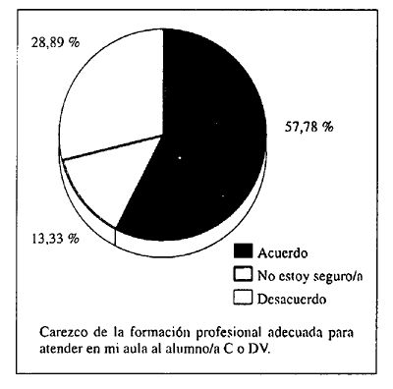

Figura 1. Grado de formación en ceguera y deficiencia visual

Es indudable que la incorporación de alumnos con diferencias ostensibles en aulas no específicas ha de suponer que los profesores reacomoden sus pautas ordinarias de gestión de la vida de las aulas, así como los supuestos didácticos sobre los que basan su docencia. Ciertamente el caso no debiera ser diferente del obligado replanteamiento a que cualquier profesor es conducido a partir del reconocimiento del hecho diferencial en cada uno de sus alumnos y el modo en que, a partir del mismo, hace frente a la diversidad. En este sentido, casi la mitad del profesorado que responde al cuestionario dirigido a profesores de aula con niños integrados ciegos o deficientes visuales se muestra de acuerdo con que se producen cambios en el aula (ver figura 2).
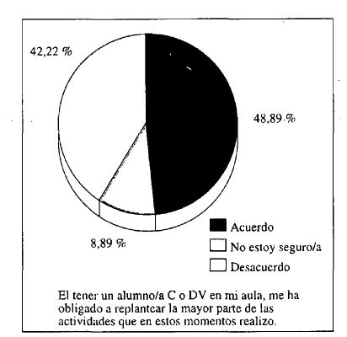

Figura 2. Nivel de modificación de actividades escolares

Sin embargo es igualmente cierto que el profesor se construye unas ciertas rutinas con las que aborda la multiplicidad de microdecisiones a las que le obliga la vida del aula. Es justamente en este aspecto en el que se ve más afectado el trabajo ordinario de los profesores por la presencia de niños ciegos o deficientes visuales. Estos no desafían tanto la capacidad de los profesores para enfrentar la diversidad, como la cantidad de trabajo, en términos absolutos, que les requiere. Dicho de otro modo, la dificultad del profesor no consiste ahora en mantenerse consciente de la presencia del niño diferente; consiste en que tal presencia le exige mayor dedicación —no decimos mayor dedicación a ese niño—. El profesor tiene que multiplicar sus acciones porque éstas ya no van dirigidas al conjunto uniforme e indiferenciado de sus alumnos, sino a dos conjuntos: el uno compuesto por aquellos y el otro por el niño escolarizado en régimen de integración. El profesorado de aula, en ese sentido, señala su mayor dedicación al niño en régimen de integración (ver figura 3).

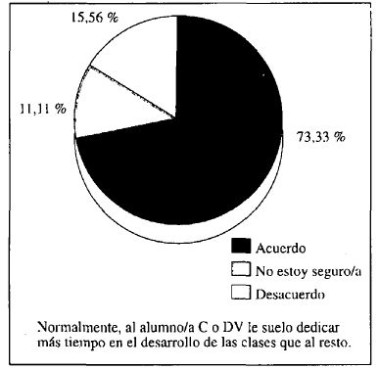

Figura 3. Dedicación al alumno ciego o deficiente visual

Por otra parte, cuando el profesor afirma que «estos niños, quieras que no, necesitan más atención que otros», está poniendo el énfasis justamente en la cantidad y no en la calidad de la atención merecida. A su juicio el niño ciego escolarizado no requiere otro tipo de atención sino «más atención». Esta interpretación se ve confirmada por la práctica unanimidad mostrada por todos los profesores entrevistados cuando afirman que la situación de integración debería compensarse con la reducción del número de alumnos en el aula. Así, ante la frase siguiente: «En mi aula no dispongo de los medios idóneos para atender al alumno/a C o DV», el 75% de los profesores con más de 25 estudiantes por aula se muestran de acuerdo, en contraste con el 27% de los profesores con menos de 25 estudiantes (ver figura 4).

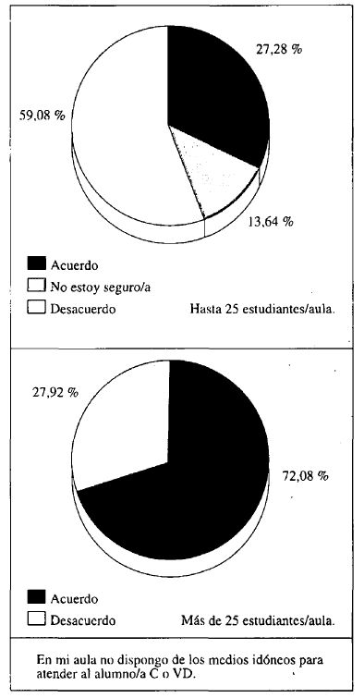

Figura 4. Idoneidad de medios

A través de la investigación, se pone de manifiesto que una actitud generalizada entre los profesores es la sobrevaloración de la inteligencia de los niños ciegos o deficientes visuales, actitud que no podemos ni debemos tratar al margen de su condición de niños escolarizados en aulas de integración.

«Es un niño inteligentísimo» (caso B).

«Es la niña más inteligente de la clase» (caso F).

«Su nivel de conocimientos está por encima del resto de sus compañeros» (caso F).-
«Es una niña muy inteligente; muy madura a nivel de conocimientos, de conceptos» (caso G).

«Es un niño que es muy inteligente, supera la media» (caso H).

Excluida desde el principio por nuestra parte la creencia según la cual la deficiencia visual se acompaña de un elevado nivel de inteligencia, la pregunta que nos planteamos es ¿cuáles pueden ser los mecanismos por los que un profesor llega a adoptar tal creencia?

Las respuestas, siempre formuladas como hipótesis muy provisionales, pueden ser varias. En primer lugar debemos reconocer la posibilidad de que tras afirmaciones como «es un niño inteligentísimo» se esconda una realidad objetiva, esto es, que en el caso particular de referencia se trate, ciertamente, de un niño muy inteligente. En segundo lugar, puede estar apuntándose a que el alumno en cuestión es más inteligente que el resto de compañeros de su clase o más que la media de la clase. En tercer lugar cabe la posibilidad de que se esté haciendo un uso del término inteligencia para caracterizar algo diferente a la mera capacidad intelectual. En cuarto lugar, puede tratarse de un deseo del profesor que en su proyección hacia el alumno tendría la función de encubrir otras deficiencias reales del alumno quien, de este modo, «compensaría» su supuesta deficiencia. En quinto y último lugar la proyección del profesor funciona para encubrir deficiencias del profesorado.

«Sí que teníamos todos [los seis profesores que le imparten docencia] mucho temor porque ninguno de nosotros conocía el Braille. Entonces ¿cómo nos íbamos a arreglar con él? Pero el niño es tan inteligente que ya hemos superado el temor de esa fase inicial que teníamos» (caso H).

Vida en el Centro/Aula

Los aprendizajes escolares no se limitan a los ámbitos disciplinares representados por las asignaturas del plan de estudios. El aprendizaje de determinadas pautas de socialización está incorporado en los modos en que los alumnos van introyectando los usos peculiares de un tiempo distribuido siempre de un modo peculiar y de un espacio, por igual compartimentado y muy «lleno», por regla general. De mayor importancia, si cabe, es el aprendizaje de los modos de relación entre compañeros y con los profesores, quienes representan la autoridad.

Como se ha confirmado en todos los casos, la presencia temprana de los Técnicos de Rehabilitación Básica (TRB) soluciona el asunto del conocimiento del medio físico indispensable para los desplazamientos. En cambio, los asuntos de relación se plantean reiteradamente. A la luz de los datos obtenidos por la investigación podríamos afirmar que, en ciertos casos, algunos de los vicios apreciados en las relaciones con los compañeros han sido generados por las actitudes del profesor.

Por un lado, el profesor puede dar cuenta de que los compañeros del niño ciego están pendientes de éste; pero por otro, el profesor afirmará a continuación que es él mismo quien está pendiente para, cuando sabe o cree que los alumnos no lo están, provocar que lo hagan. Es inevitable que la situación evolucione desde el «estar pendientes» al «estar dependientes»; cuando ello ocurre, el profesor se sorprenderá de este rechazo atribuyéndolo, quizá, a la propia situación objetiva de la ceguera como generadora de dependencia, a los alumnos de-pendientes, a los que quizá se impute falta de compañerismo, solidaridad o quién sabe qué, o incluso al propio alumno ciego, como generador —aunque involuntario— de esa situación de dependencia. Esta situación explicaría, en gran medida, las opiniones de los profesores itinerantes, según niveles de enseñanza donde desempeñan su labor, cuando se les plantea la cuestión de si «la relación del niño C o DV con el resto de compañeros suele ser no problemática y responde a la normalidad» (ver figura 5).

En algún caso, el profesor manifiesta explícitamente su temor a que el resto de compañeros se burle del alumno ciego. No cabe sin embargo entender que todas las actitudes de sobreprotección de los sujetos ciegos, cuando se dan, están producidas ni alentadas por el profesor. Por el contrario, éste puede ser capaz de detectarlas como lo que son y entenderlas, en consecuencia, como un problema objetivo propio de la dinámica del grupo, lo que constituye la primera condición para abordarlas adecuadamente y darles solución. A la luz del resto de declaraciones de los profesores, no puede interpretarse que esta sobreprotección a la que aluden haya tenido su causa en ellos mismos; sin embargo los profesores reconocen la circunstancia en su auténtica dimensión. No afirman que tal sobreprotección exista, sino que el resto de compañeros la cree existente.

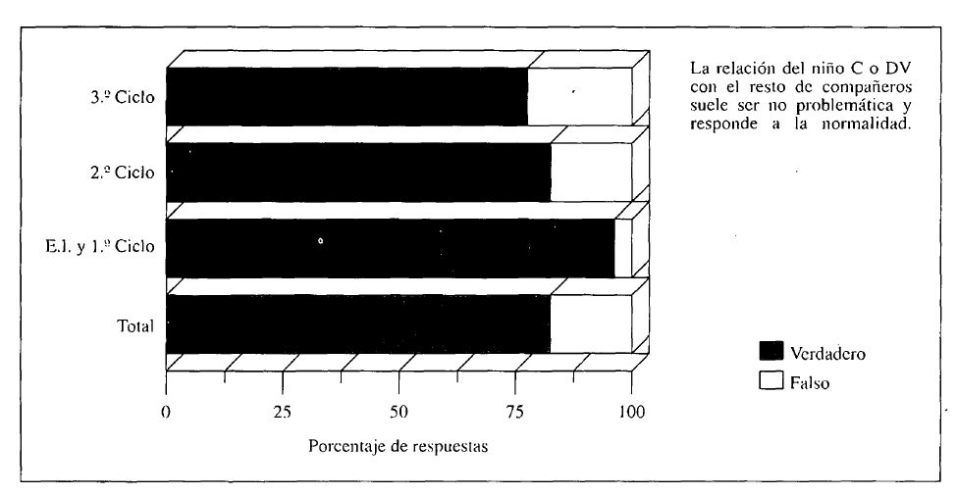

Figura 5. Relación del alumno con ceguera o deficiencia visual y sus compañeros

La situación descrita recuerda la comentada en una de las entrevistas a estudiantes universitarios que en su día cursaron parte de su escolaridad obligatoria en régimen de integración. En aquel caso se daba cuenta de cómo un grupo significativo de alumnos habían reaccionado contra el alumno ciego, quien les superaba académicamente, atribuyendo la causa de esta superioridad a un trato de favor por parte del profesorado.

Los profesores reconocen abiertamente la existencia de un trato diferencial: «hay que tratarle de forma especial porque no se le puede tratar de otra manera» (caso C). Pero además, y como podía esperarse teniendo en cuenta las anteriores reflexiones, ponen de manifiesto la contradicción apuntada: «5/ tuviera que darle algunos puntos claves a un profesor sobre H le diría que no dé la apariencia de tratarlo de manera distinta para que no llegue a sentirse muy diferente. Aunque, por supuesto, se tiene que sentir» (caso H). Cuando, por el contrario, el profesor lamenta las consecuencias de un trato de favor («pero ha sido perjudicial para ella darle demasiadas cosas hechas» —caso A—), poco después expresa su temor a no saber dosificar adecuadamente su posición ante la diferencia: «me da miedo por si le exiges demasiado» (caso A).

En lo que se manifiesta el trato de favor es, según se confiesa, en los aspectos que una persona normovidente asocia más con la deficiencia visual, esto es, los relativos a la locomoción y manipulación de los objetos; curiosamente son estos aspectos aquellos en los que el alumno ciego o deficiente visual tiene una preparación previa más específica y cuidada y, por lo tanto, ello nos confirma que se trata nuevamente no de una necesidad objetiva sino de un planteamiento erróneo por parte del profesor, imputable probablemente no tanto a su formación como profesional sino a su de-formación como sujeto perteneciente a una mayoría y que ha pasado de la ignorancia del otro a la conmiseración ante Ja no identidad (no identidad en el fondo consigo mismo que representa el patrón de la normalidad).

El profesor del caso C expresa a su manera que su actividad con el sujeto lo hace imprescindible. El niño conoce la ubicación de sus objetos y sabe desplazarse por el aula; sin embargo no pone en práctica esos conocimientos: «Tiene una estantería propia; sabe que está ahí; cuando da la vuelta a la clase para reconocerla sabe que sus cosas están allí; pero moverse e ir a buscarlo, no. Siempre se lo llevo yo» (caso C). Hasta tal punto llega la sobreprotección que el profesor da, que se ubica en el mismo equipo que integra el niño ciego: «siempre a su lado; para todo, para todo absolutamente. Yo me pongo con un equipo con cuatro mesas, junto con ella» (caso C).

La idea de que la vida del alumno ciego o deficiente visual en un centro de integración está fundamentalmente determinada por el profesor y no por la propia institución se confirma cuando se interroga a los profesores acerca de la existencia de otro tipo de ayudas provistas por el centro. La respuesta es prácticamente unánime en el sentido de que el centro no presta ninguna otra ayuda especial a estos casos, salvo las derivadas de facilitar el acceso a personal externo. Sólo en un caso se reconoce la intervención ocasional de la psicóloga del centro y ello porque esta profesional está integrada en la plantilla, así como sus servicios son extensivos al resto del alumnado. Es decir, la presencia del niño ciego en un centro de videntes no genera ningún tipo de necesidad especial para este centro ni provoca en el mismo ninguna reacción desacostumbrada.

Profesores itinerantes de Educación Especial de la ONCE

Los profesores de aulas de integración valoran en altísimo grado el servicio prestado por los profesores itinerantes de la ONCE. Tras esta investigación y pese a que los profesores no lo manifiesten o no lo hagan en estos mismos términos, se puede afirmar que, dadas el • resto de circunstancias y condiciones, la integración de los niños ciegos o deficientes visuales no sería posible sin la existencia de estos especialistas. Nuestra indagación se centró fundamentalmente, como en el resto de aspectos, en las percepciones, actitudes y valoraciones profesionales que sobre los mismos tienen los profesores de las aulas de integración. Un indicador indirecto de la atribución de valor a la tarea de los profesores itinerantes es la mera descripción de su presencia en términos estrictamente cuantitativos. Así, ante la cuestión de si «el alumno/a C o DV, en mi aula, sin un profesor/a de apoyo me originaría grandes dificultades», la distribución de respuestas, según el número de estudiantes por aula, es la siguiente (ver Figura 6).

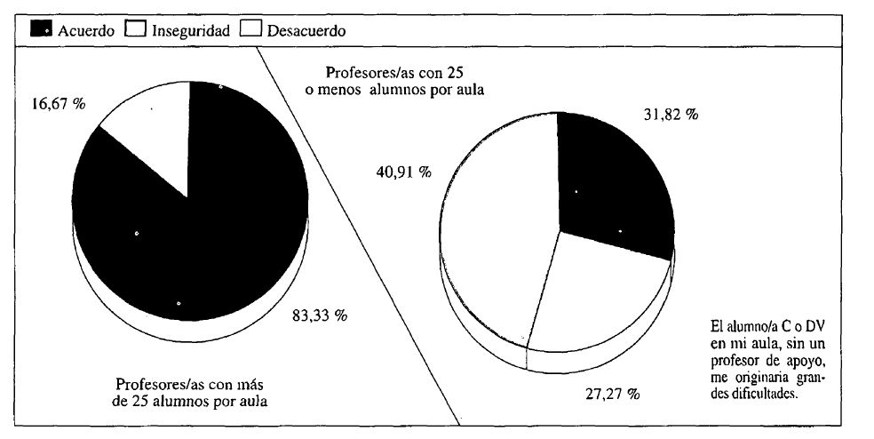

Figura 6. Atención prestada por los profesores de apoyo

En cuanto a los profesores entrevistados, sólo uno se lamenta del poco tiempo que acude el profesor itinerante, lo que cabe interpretar en el sentido que el profesor se siente especialmente inseguro sin la presencia asidua del profesor itinerante o bien, que en el área específica de cuya docencia se responsabiliza sería necesaria una presencia mayor. Las afirmaciones, a través de entrevistas, de otros profesores nos proveen de indicios acerca de la respuesta posible: no parece tratarse tanto de dependencia como de un soporte a la inseguridad que el profesor de aula siente durante las primeras fases —momentos o etapas— no ya de la integración del niño, sino de su responsabilidad como docente en un aula de integración.

Los profesores de aula valoran especialmente que se les introduzca, antes de enfrentar la situación de integración escolar en la especificidad vinculada a las características de los sujetos, poniendo especial énfasis en las pautas que contribuirán a establecer modos de relación entre profesor-alumno y entre compañeros que, siendo respetuosas con la diferencia, eviten actitudes de marginalidad, por vía negativa —menosprecio o indiferencia— o positiva —conmiseración o sobreprotección—. Pero esa valoración positiva no se confunde en ningún caso con una dependencia, ni tampoco con el mínimo recelo acerca de la posible usurpación de las responsabilidades propias del profesor de aula ni con la intromisión en sus tareas. Sin caer en supuestos de dependencia, los profesores de aula aprecian como ayuda a su propia labor, la prestada por los itinerantes cuando es a demanda de aquéllos.

«suelen ser muy respetuosos con tu trabajo» (caso B).

«a quien me dice que los profesores itinerantes no le aportan nada, yo les digo que les pidan, que les planteen cosas, que les soliciten material. Y verá como encuentra una gran ayuda en ellos...» (caso B).

Conviene recordar que uno de los tabúes de mayor implantación en el profesorado hace que su actividad de aula frente al grupo de alumnos sea un asunto estrictamente privado, en lo que se refiere a la posibilidad de la presencia de otro profesor mientras el primero «da clase». Las clases se imparten «a puerta cerrada» y la presencia simultánea de dos profesores en un aula supone situaciones muy transitorias y excepcionales. Ello explicaría en buena medida que desde el cuestionario a profesores de aula, aproximadamente el 52 % de los profesores encuestados, responden afirmativamente a la cuestión de si «el profesor de apoyo debería de prestar su ayuda al niño ciego fuera del aula», asimismo se manifiesta una tendencia a que ésta sea en los ciclos segundo y tercero, frente a Enseñanza Infantil (E.L) y primer ciclo, donde se da un mayor acuerdo con que la intervención del itinerante sea fuera del aula. El profesor, por regla general, desde la propia cultura profesional, teme exponerse a la mirada evaluativa de otro colega que, por serlo, dispondrá supuestamente de suficientes elementos como para poder emitir juicios profesionales a la vista de la actuación del otro. Sin embargo, frente a esta apreciación, resulta importante resaltar el hecho de que más del 77% de los profesores de aula manifiestan su acuerdo hacia la conveniencia del asesoramiento del profesor de apoyo a la hora de planificar la enseñanza.

En definitiva las respuestas de los profesores y profesoras entrevistados sugieren que el profesor itinerante, además de sus funciones relativas a posibilitar un adecuado proceso de integración del niño ciego o deficiente visual o a mejorarlo, cumplen asimismo e independientemente de su propia voluntad una función respecto a los profesores de aula, la de prestarles seguridad y afianzar sus actuaciones profesionales.
REFERENCIAS BIBLIOGRÁFICAS

American Foundation for the Blind. (1954). The Pinebrook report.

New York: National Work Session on the Education of the Blind with the Sighted.

Carlos, A. de et al. (1992). Deficiencia visual y necesidades educativas especiales. Vitoria: Servicio Central de Publicaciones del Gobierno vasco. (Cuadernos de Integración Social, n.° 3).

Díaz, M.J.; Royo, P. y Martínez, R. (1995). Instrumentos para evaluar la integración escolar. Madrid: O.N.C.E.

Eaglestein, S.A. (1975). The social acepptance of blind high school students in an integrated school. The New Outlook for the Blind, 60, 447-451.

Erin, J. (1993). The road less traveled: new directions form Schools for students with visual impairments. Journal of Visual lmpairment and Blindness, 87(6), 219-223.

Gresham, F. (1985). Social validity of the mainstreaming concept: insignificants goals, unacceptable treatments and unimportant effects. Ponencia presentada a The Annual Conference of the Association for Behavior Analysis. Columbus: Ohio.

Hegarty, S. (1994). Integration and the teacher. En C. Meijer, S. Jan, y S. Hegarty, (Eds.), New perspectives in special education (pp. 125-131). London: Routledge.

Hegarty, S.; Pocklington, K. y Lucas, D. (1981). Educating pupils with special needs in the ordinary school. Windsor: NFER-Nelson.

Herrero, A.; Castillo, B. y González, P. (1988). Objetivos educativos para el alumno deficiente visual en el Ciclo Inicial. En O.N.C.E. Jornadas sobre educación de los niños ciegos y deficientes visuales (pp. 245-270). Madrid: ONCE.

Hoben, M. y Lindstrom, V. (1979). Evidence of isolation in the mainstream. Journal of Visual Impainment and Blindness, 74, 289-296.

Hubbard, C. (1983). Reverse mainstreaming sighted children into visually impaired special day class. Journal of Visual Impairment and Blindness, 5, 193-198.

Medina, M.D., Mezquida, J.C. y Rastoll, M. (1988). Experiencias de educación integrada en un centro de Baleares. Diseño curricular y adaptación. En ONCE, Jornadas sobre educación de los niños ciegos y deficientes visuales, (pp. 595-605). Madrid: ONCE.

Meijer, C; Jan, S. y Hegarty, S. (Eds.). (1994). New perspectives in special education. London: Routledge.

O.N.C.E. (1988). Jornadas sobre educación de los niños ciegos y deficientes visuales. Madrid: O.N.C.E.

Pelechano, V.; García, L. y Hernández, A. (1994). Actitudes hacia la integración de invidentes y habilidades personales: planteamiento y resultados de dos programas de modificación. Integración, 15, 5-22.

Rispens, J. (1994). Rethinking the course of integration: what can we learn from the past?. En
C. Meijer, S. Jan y S. Hegarty (Eds.), New perspectives in special education. London: Routledge.

Roiner, L. y Haring, N. (1994). The social participation of students with deaf-blindness in educational settings. Education and Training in Mental Retardation and Developmental Disabilities, 29(2), 134-144.

Van Hasselt, V.B. (1983). Social adaptations in the blind. Clinical Psychology Review, 3, 87-102.

Bernardino Salinas Fernández, profesor titular; Francisco Beltrán Llavador, profesor titular; Ángel San Martín Alonso, profesor titular. Universidad de Valencia. Departamento de Didáctica y Organización Escolar. Avenida de Blasco Ibáñez, 21. 46010 Valencia (España).

Carlos Salinas Fernández, profesor itinerante. Organización Nacional de Ciegos Españoles (ONCE). Agencia Provincial de Castellón. Calle Marqués de la Ensenada, n° 33. 12003 Castellón (España).

